技术监督典型案例收集模板

*单位名称 | 待补充
*案例名称 | 待补充
工程信息 | *工程名称 | 待补充
 | *站线名称 | 待补充
 | *工程类型 | 待补充
 | *工程电压等级 | 待补充
设备信息 | *设备类型 | 待补充
 | *设备电压等级 | 待补充
 | *生产厂家全称（或责任单位） | 待补充
*监督专业 | 待补充
*监督阶段 | 待补充
依据细则（标准） | *细则（标准）名称 | 全站外绝缘全过程技术监督精益化管理实施细则.xls - 运维检修阶段
 | *条款序号 | 待补充
 | *监督标准 | 待补充
*发现时间 | 待补充
*问题描述 | 图片展示了一台变压器的绝缘子部分，表面存在明显的油污痕迹。油污覆盖在绝缘子的多个伞裙上，导致其表面光泽度降低，并且可以看到油污在阳光下的反光现象。此外，绝缘子表面还伴有轻微的污垢积累，这可能影响其电气性能和绝缘效果。整体来看，变压器绝缘子的油污问题较为明显，需要及时处理以防止潜在的电气故障。
*问题原因分析 | 导致绝缘子表面油污的原因可能包括：1) 变压器内部油液泄漏，油液随时间逐渐渗出并附着在绝缘子表面；2) 周围环境中的工业污染或灰尘与油液混合，加速油污形成；3) 绝缘子长期暴露在外，缺乏定期清洁和维护，导致油污积累。这些因素共同作用，使得绝缘子表面油污问题日益严重。
*监督意见 | 建议立即安排专业人员对变压器绝缘子进行清洗，使用合适的清洁剂去除表面油污。同时，检查变压器是否存在油液泄漏问题，如有必要，进行密封处理。定期对绝缘子进行巡检和清洁，避免油污积累。此外，加强环境监测，减少外部污染对设备的影响。
*实际整改措施 | 待补充
其他要说明的问题 | 待补充
*问题照片 | 问题照片 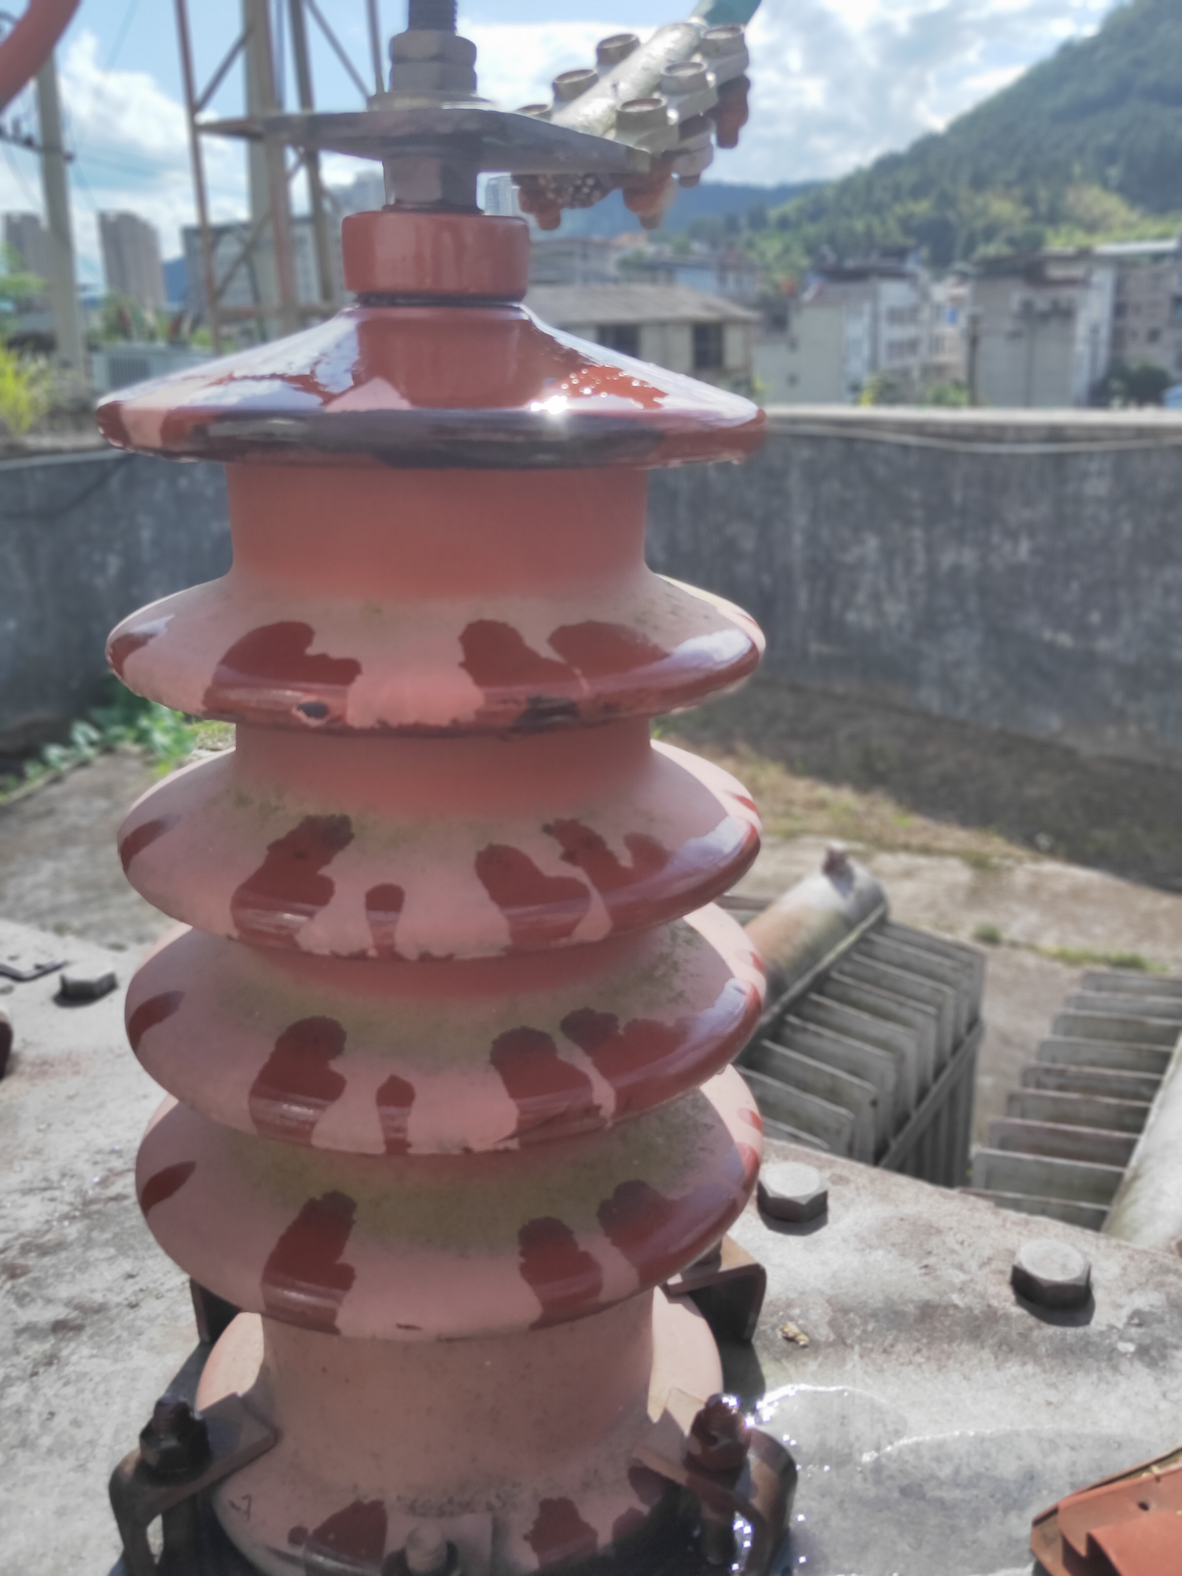
案例附件 | 待补充

